**摘 要**

网络的广泛应用给生活带来了十分的便利。所以把新生报到管理与现在网络相结合，利用java技术建设新生报到系统，实现新生报到的信息化。则对于进一步提高新生报到管理发展，丰富新生报到管理经验能起到不少的促进作用。

新生报到系统能够通过互联网得到广泛的、全面的宣传，让尽可能多的用户了解和熟知新生报到系统的便捷高效，不仅为群众提供了服务，而且也推广了自己，让更多的群众了解自己。对于新生报到而言，若拥有自己的系统，通过系统得到更好的管理，同时提升了形象。

本系统设计的现状和趋势，从需求、结构、数据库等方面的设计到系统的实现，分别为管理员和学生的实现。论文的内容从系统的设计、描述、实现、分析、测试方面来表明开发的过程。本系统根据现实情况来选择一种可行的开发方案，借助java编程语言和MySQL数据库等实现系统的全部功能，接下来对系统进行测试，测试系统是否有漏洞和测试用户权限来完善系统，最终系统完成达到相关标准。

**关键字：**新生报到系统 java技术 MySQL数据库

**Abstract**

The wide application of network has brought great convenience to life. So the freshman registration management and the current network combined, using Java technology to build freshman registration system, to achieve the information of freshman registration. It can further improve the development of freshman registration management and enrich the experience of freshman registration management.

Freshmen registration system can be widely and comprehensively publicized through the Internet, so that as many users as possible understand and be familiar with the convenience and efficiency of the freshmen registration system, not only to provide services for the masses, but also to promote themselves, so that more people understand themselves. For freshmen, if they have their own system, they can get better management through the system and improve their image.

The present situation and trend of the system design, from the requirements, structure, database and other aspects of the design to the realization of the system, respectively for the realization of administrators and students. The content of the paper shows the development process from the aspects of system design, description, implementation, analysis and testing. The system according to the reality to choose a feasible development plan, with the help of Java programming language and MySQL database to achieve all the functions of the system, then the system is tested, test whether the system has vulnerabilities and test user permissions to improve the system, the final system to achieve relevant standards.

**Keywords:** freshman registration system Java technology MySQL database

目 录

目 录 III

第一章 概述 1

1.1 研究背景 1

1.2 开发意义 1

1.3 研究现状 1

1.4 研究内容 2

1.5 论文结构 2

第二章 开发技术介绍 1

2.1 系统开发平台 1

2.2 平台开发相关技术 1

2.2.1 Java语言简介 1

2.2.2 微信小程序框架 2

2.2.3 mysql数据库介绍 2

2.2.4 MySQL环境配置 2

2.2.5 B/S架构 3

2.2.6 SSM框架 3

第三章 系统分析 1

3.1 可行性分析 1

3.1.1 技术可行性 1

3.1.2 操作可行性 1

3.1.3 经济可行性 1

3.2性能需求分析 1

3.3功能分析 2

第四章 系统设计 4

4.1功能结构 4

4.2 数据库设计 4

4.2.1 数据库E/R图 4

4.2.2 数据库表 5

第五章 系统功能实现 13

5.1小程序端 13

5.2管理员功能模块 15

第六章 系统测试 21

第七章 总结与心得体会 22

7.1 总结 22

7.2 心得体会 22

致 谢 1

参考文献 2

# 第一章 概述

## 1.1 研究背景

21世纪，我国早在上世纪就已普及互联网信息，互联网对人们生活中带来了无限的便利。像大部分的企事业单位都有自己的系统，由从今传统的管理模式向互联网发展，如今开发自己的系统是理所当然的。将会跟不上时代的步伐。

1.首先提升形象：这是每个企事业单位建设系统的目的之一。当今的网络信息年代，连一个操作系统都不从有过，将会给人们留下一个落后时代潮流的新生报到系统。

2.加强新生报到服务：新生报到管理行业性质要求您定期提供资料给管理员，或者随时接受用户的建议。如果群众需要，可以通过系统进行管理。

3.同时一个好的系统能将新生报到的信息管理手段提上一个新的台阶。系统内容可以随时更新，这点对于现代新生报到管理来说是很重要，但传统的管理方式都无法做到的。新生报到系统就可以每天更新，随时反映您新生报到的最新情况。

新生报到系统能够通过互联网得到广泛的、全面的宣传，让尽可能多的用户了解和熟知新生报到系统的便捷高效，不仅为群众提供了服务，而且也推广了自己，让更多的群众了解新生报到管理小程序。

## 1.2 开发意义

人类的进步带动信息化的发展，使人们生活节奏越来越快，所以人们越来越重视信息的时效性。以往的管理方式已经满足不了人们对获得信息的方式、方便快捷的需求。即新生报到系统慢慢的被人们关注。首先，网上获取信息十分的实时、便捷，只要系统在线状态，无论在哪里都能第一时间查找到理想的信息。

计算机技术在管理中成为人们的重要工具。可以有效快捷的解决想要获取的信息，提高工作效率。

## 1.3 研究现状

在国外很多发达国家，软件产业早已得到全面普及，但我国经济已不断发展，不断引进国外信息化建设，使国内软件行业得以不断发展，在摸索中进步，最终也得到一些成果，我国的软件业迎来了高速的发展，使更多的软件系统得以开发出来，从此逐渐地改变人们的生活工作方式。但是，对于信息化的建设，与很多发达国家相比，由于信息化程度的落后以及经费的不足，我国的新生报到系统开发方面还是相对落后的，因此，要不断的努力探索，争取开发出一个实用的信息化的新生报到系统，来实现新生报到管理的信息化。因此本课题以新生报到为例，目的是开发一个实用的新生报到系统。

新生报到系统的开发运用java技术，MIS的总体思想，以及MYSQL等技术的支持下共同完成了该系统的开发，实现了新生报到管理的信息化，使用户体验到更优秀的新生报到管理，管理员管理操作将更加方便，实现目标。

## 1.4 研究内容

新生报到的需求和管理上的不断提升，新生报到管理的潜力将无限扩大，新生报到系统在业界被广泛关注，本网站及对此进行总体分析，将新生报到信息管理的发展提供参考。新生报到系统对新生报到有着明显的带动效应，尤其对当地新生报到的管理帮助更大。

本系统主要包括管理员和学生；主要包括首页、个人中心、学生管理、班级信息管理、师资力量管理、宿舍信息管理、宿舍安排管理、签到信息管理、在线缴费管理、论坛管理、我的收藏管理、系统管理等功能的管理系统。

## 1.5 论文结构

(1)绪论

系统的开发背景，意义和系统状况等，详细讲述了系统的用处，对本章进行总结。

(2)系统开发技术的介绍

分别对java技术、MySQL和B/S进行详细介绍。

(3)系统分析

本章主要是对系统可行性、系统性能、还有系统功能需求进行分析。

(4)系统设计

对系统系统功能和数据库等进行详细讲解。

(5)系统的实现

主要对首页、个人中心、学生管理、班级信息管理、师资力量管理、宿舍信息管理、宿舍安排管理、签到信息管理、在线缴费管理、论坛管理、我的收藏管理、系统管理的实现。

(6)系统的测试

在系统编码实现后，就需要对系统进行检测，检测的方法有黑盒测试和白盒测试两种方式，本网站采用的是黑白盒测试方法对不同组的数据进行功能模块测试。

(7) 总结与心得体会

在论文最后结束章节总结了开发这个系统和撰写论文时候自己的总结、感想,包括致谢。

# 第二章 开发技术介绍

此次管理系统的关键技术和架构由B/S结构、java和mysql数据库，是本系统的关键开发技术，对系统的整体、数据库、功能模块、系统页面以及系统程序等设计进行了详细的研究与规划。

## 2.1 系统开发平台

在该在线新生报到系统中，Eclipse能给用户提供更多的方便，其特点一是方便学习，方便快捷；二是有非常大的信息储存量，主要功能是用在对数据库中查询和编程。其功能有比较灵活的数据应用，只需利用小部分代码就能实现非常强大的功能。因此，利用Eclipse 技术进行系统代码管理是该系统数据库的首选。

## 2.2 平台开发相关技术

### 2.2.1 Java语言简介

Java是由SUN公司推出，该公司于2010年被oracle公司收购。Java本是印度尼西亚的一个叫做爪洼岛的英文名称，也因此得来java是一杯正冒着热气咖啡的标识。Java语言在移动互联网的大背景下具备了显著的优势和广阔的前景，它是面向对象的，分布式的，动态的，具有平台无关性、安全性、健壮性。Java语言的基本语句语法和C++一样，但是它面向对象的技术更加彻底，因为Java要求将所有的内容都必须封装成类，把类作为程序的基本单位。由于不允许类外有变量、方法。 Java语言的分布式体现在数据分布和操作分布，它是面向网络的语言，可以处理TCP/IP协议，它也支持客户机/服务器的计算模式。Java语言的动态性是指类在运行时是动态安装的，使得Java可以动态的维护程序。Java不支持指针，对内存访问的所有操作都是通过对象实例化实现的，这样就避免了指针操作中易产生的错误，同时也预防了病毒对系统的破坏和威胁。

Java语言的编程风格与C语言非常接近，它继承了C++面向对象技术的核心，它面世之后发展迅速，非常流行，对高级C语言形成了很大的冲击。业内人士称之为“一次编译、到处执行”。当然java也有缺点，在每次执行编译后，字节码都需要消耗一定的时间，在某些程度上降低了性能。但是这并不影响java成为此次设计语言的选择。Java语言简单易学，使用它的编程时间短，功能性强，开发者学习起来更简便、更快。Java的主要特性有以下几个：

1.面向对象

面向对象有四个特点：封装、继承、多态、抽象。抽象是指忽略一个问题中的次要部分，关注主要部分。多态是指对同一种消息做出的不同反应。继承是指在原有的父类方法基础上增加自己独有的方法，而不改变原来父类。

2.平台无关性、

Java编译出来的是字节码，直接由虚拟机执行。在任何平台上，只要有Java虚拟机，Java代码都能运行。

3.可靠性和安全性

Java对内存的访问都必须通过对象的实例变量来实现，避免了指针中出现的错误。

4. 多线程

Java提供了多线程功能，利用编程实现同一时间同时工作的功能。

### 2.2.2 微信小程序框架

微信小程序的开发框架是微信所独有的一套框架，分为View视图层和App Service逻辑层两部分。框架提供了一种类似于Web中html语言的wxml语言，作为视图层的标签语言，用于构造页面的布局。另外提供了一种类似Web中css语言的WXSS语言，作为视图层的标签样式语言，用于表述页面的显示。而在逻辑层的框架，则同样使用了JS语言。微信小程序为了使开发者专注在代码的逻辑层面和数据处理上，还专门提供了两种解决方案，一种是事件，一种是数据的传输。这两种方案都位于小程序框架的视图层和逻辑层之间。用户在视图层进行交互之后，传递到逻辑层对数据进行处理，并返回数据到视图层向用户反馈。对于微信小程序视图层的开发设计，小程序官方提供了一系列的组件，这些基本组件可以极大的帮助开发者完成视图层的开发。同时，对于逻辑层的开发，小程序官方提供了一系列API来方便开发者请求一些额外功能。

开发人员在使用微信开发者工具新建一个完整的小程序项目后，小程序项目会自动生成几个默认文件，分别是全局样式:APP.wxss，APP.json，APP.js，其中app.wxss是微信小程序全局的样式，app.json是微信小程序全局的配置，app.js是微信小程序逻辑全局的入口。它们对所有的页面都是有效的。同时对于非全局的pages来说，存在着视图层的两个文件和逻辑层的两个文件，分别是视图层的wxml，wxss，和逻辑层的js，json。

### 2.2.3 mysql数据库介绍

利用MYSQL的数据独立性、安全性等特点，在软件项目中对数据进行操作，可以保证数据准确无误，并降低了程序员的应用开发时间。

MYSQL的特点是支持多线程，能方便的对系统资源充分利用，有效提高速度，还提供多种方式途径来对数据库进行连接；MYSQL的功能相对弱小、规模也小，但本系统要求不高，MYSQL完全可以满足本系统使用。

利用MYSQL建立系统数据库，不仅有利于数据处理业务的早期整合，还能利于发展后两种数据扩展的操作。

### 2.2.4 MySQL环境配置

本系统的数据使用的是MySQL,所以要将MySQL安装到指定目录，如果下载的是非安装的MySQL压缩包，直接解压到指定目录就可以了。然后点击C:\Program Files\MySQL\bin\winMySQLadmin.exe这个文件其中C:\Program Files\MySQL是MySQL安装目录。输入winMySQLadmin的初始用户、密码（注：这不是MySQL里的用户、密码）随便填不必在意，确定之后右下角任务的启动栏会出现一个红绿灯的图标，红灯亮代表服务停止，绿灯亮代表服务正常，左击这个图标->winnt->install the service 安装此服务，再左击这个图标->winnt->start the service 启动MySQL服务。

修改MySQL数据库的root密码。用cmd进入命令行模式输入如下命令:

cd C:\Program Files\MySQL\bin

MySQLadmin -u root -p password 123

回车出现Enter password: ，这是要输入原密码. 刚安装时密码为空,所以直接回车，此时MySQL 中账号 root 的密码被改为 123 安装完毕。

### 2.2.5 B/S架构

B/S结构是目前使用最广泛的结构模式，它不但能让系统的开发更加的简单，易操作，而且还能够对其进行维护。在使用B/S结构时只要在计算机中安装好数据库和一些很常用的浏览器就行了。数据库和浏览器就会进行信息连接，能实现很多功能，此结构通过能上网的电脑是可以直接进行使用，而且在使用中极大的减少了工作的维护。基于B/S的软件数据库之间都是独立使用的，因此是非常可靠的。因为基于此结构可以清晰的看到系统正在处理的所有业务，还能够及时的让管理人员根据当时的实际情况做出相应的对策，这样能避免用户的损失。B/S结构的管理模式是集中式的，用户使用此系统在生成数据后就可以将这此数据存储到系统的数据库中，方便以后使用满足人们的所有的需求。



图2-1 三层结构图

### 2.2.6 SSM框架

开发信息管理系统的主流框架是SSM（Spring + Spring MVC + MyBatis），SSM框架web层使用Spring MVC框架，使传输前后端数据变得简单；对于业务层使用Spring作为轻量级控制反转和面向切面的容器框架；对于相关SQL操作，采用Mybatis作为持久层框架，对JDBC进行封装，使得数据库的底层面向开发者操作处于一种透明状态。

# 第三章 系统分析

## 3.1 可行性分析

一个完整的系统，可行性分析是必须要有的，因为他关系到系统生存问题，对开发的意义进行分析，能否通过本系统来补充线下新生报到管理模式中的缺限，去解决其中的不足等，通过对本系统，不仅能使工作量不断地减少，还能使工作和管理的效率更加高。所以开发该系统能实现更大的意义和价值， 系统完成后，能否达到预期效果就要通过可行性分析，分析之后，决定此系统是否开发。该新生报到系统的开发设计中，对技术、经济、操作方面进行了可行性分析；

### 3.1.1 技术可行性

本系统开发选择java语言，它被研究的目的就是在于能够为网页创建等可以看到的信息。随着移动互联网技术的不断发展和创新，java俨然已成为下一代互联网的Web标准。所以设计选择使用MYSQL,数据库主要用来的建立和维护信息。对于前台开发要求应具备功能完善、易于操作等优点，后台数据库的要求则是能够建立和维护数据信息的统一性和完整性。

### 3.1.2 操作可行性

现在随着科技的飞速发展，计算机早已经进入了人们的日常生活中，人们的工作环境也不像以前有那么多的要求，需要员工一定要到公司办公，有的工作在家也可以完成。这使得人们的工作效益有了很大的提高。操作的多样性也变高了。因此，管理的计算机化，智能化是社会发展而带来的必然趋势，各种智能的软件层出不穷，不同的软件能完成用户不同的需求，这不仅提高了工作效率还能完成一些客户特定的一些需求。本系统不仅界面简洁明了还采用可视化界面，用户只要用鼠标和键盘就可以完成对相关信息的修改，删除，添加等操作。因为这个系统的操作十分简单，方便上手，对于第一次使用系统的人，只需要很少的时间就可以上手操作。由此可见，本系统在操作上是可行的。

### 3.1.3 经济可行性

新生报到系统，该系统软件开发仅需要一台普通的计算机便可完成实现开发，其成本很低。另外，作为毕业设计作品来讲，开发成本基本上可以忽略不计，且该系统软件的投入使用，可以实现更加快速高效的新生报到管理，同时还能实现对人力资源和管理资源的有效节约，该新生报到系统在经济上完全可行。

## 3.2性能需求分析

对系统的性能，从（功能、运行、界面、安全）等方面进行，下面我们逐一进行分析；

1. 系统的功能是否完整进行分析：系统的功能，能对应设计出原始代码和算法，以表格同文字的形式进行详细介绍个人信息保证功能完整；

2. 系统的运行是否通畅进行分析：系统的每个功能都有编写数据的关系和应对的代码，通过需求分析和可行性分析进行分析和显示系统的物理数据，保证其进行通畅；

3. 系统的界面设计进行分析：对系统中的软件进行处理与分析的方式是由不同代码来进行的；从而使界面容易操作。

4. 系统的安全性进行分析：这样才可以每个角色的不同对应的信息也就不同，在登录系统务必使用自己的账号，密码登录，账号与密码错误自然就登录失败了。登录成功可以对自己的信息进行操作，不能对别人的账号的信息进行查看等操作，这样自然保证系统的安全性。

## 3.3功能分析

考虑到实际生活中在新生报到管理方面的需要以及对该系统认真的分析，将系统权限按管理员和学生这两类涉及用户划分。

（1）管理员功能需求

管理员登陆后，主要模块包括首页、个人中心、学生管理、班级信息管理、师资力量管理、宿舍信息管理、宿舍安排管理、签到信息管理、在线缴费管理、论坛管理、我的收藏管理、系统管理等功能。管理员用例图如图3-1所示。



图3-1 管理员用例图

（2）学生功能需求

学生登陆后进入小程序首页，可以实现首页、师资力量、论坛、我的等，在我的页面可以对宿舍安排、签到信息、在线缴费、我的收藏管理、我要发贴、我的发贴等功能进行详细操作。学生用例图如图3-2所示。



图3-2学生用例图

# 第四章 系统设计

## 4.1功能结构

为了更好的去理清本系统整体思路，对该系统以结构图的形式表达出来，设计实现该新生报到系统的功能结构图如下所示：



图4-1 系统总体结构图

## 4.2 数据库设计

### 4.2.1 数据库E/R图

ER图是由实体及其关系构成的图，通过E/R图可以清楚地描述系统涉及到的实体之间的相互关系。在系统中对一些主要的几个关键实体如下图：

(1) 班级信息E/R图如下所示：



图4-2班级信息E/R图

(2) 师资力量E/R图如下所示：



图4-3师资力量E/R图

### 4.2.2 数据库表

数据库表的设计，如下表：

表4-1：签到信息

|  |  |  |  |  |  |
| --- | --- | --- | --- | --- | --- |
| 字段名称 | 类型 | 长度 | 字段说明 | 主键 | 默认值 |
| id | bigint |  | 主键 | 主键 |  |
| addtime | timestamp |  | 创建时间 |  | CURRENT_TIMESTAMP |
| bianhao | varchar | 200 | 编号 |  |  |
| biaoti | varchar | 200 | 标题 |  |  |
| qiandaoneirong | longtext | 4294967295 | 签到内容 |  |  |
| qiandaoshijian | datetime |  | 签到时间 |  |  |
| xuehao | varchar | 200 | 学号 |  |  |
| xueshengxingming | varchar | 200 | 学生姓名 |  |  |
| banji | varchar | 200 | 班级 |  |  |
| userid | bigint |  | 用户id |  |  |

表4-2：学校公告

|  |  |  |  |  |  |
| --- | --- | --- | --- | --- | --- |
| 字段名称 | 类型 | 长度 | 字段说明 | 主键 | 默认值 |
| id | bigint |  | 主键 | 主键 |  |
| addtime | timestamp |  | 创建时间 |  | CURRENT_TIMESTAMP |
| title | varchar | 200 | 标题 |  |  |
| introduction | longtext | 4294967295 | 简介 |  |  |
| picture | varchar | 200 | 图片 |  |  |
| content | longtext | 4294967295 | 内容 |  |  |

表4-3：录取信息

|  |  |  |  |  |  |
| --- | --- | --- | --- | --- | --- |
| 字段名称 | 类型 | 长度 | 字段说明 | 主键 | 默认值 |
| id | bigint |  | 主键 | 主键 |  |
| addtime | timestamp |  | 创建时间 |  | CURRENT_TIMESTAMP |
| xuehao | varchar | 200 | 学号 |  |  |
| touxiang | varchar | 200 | 头像 |  |  |
| xueshengxingming | varchar | 200 | 学生姓名 |  |  |
| xingbie | varchar | 200 | 性别 |  |  |
| banji | varchar | 200 | 班级 |  |  |
| zhuanye | varchar | 200 | 专业 |  |  |
| luqushijian | datetime |  | 录取时间 |  |  |

表4-4：课表信息

|  |  |  |  |  |  |
| --- | --- | --- | --- | --- | --- |
| 字段名称 | 类型 | 长度 | 字段说明 | 主键 | 默认值 |
| id | bigint |  | 主键 | 主键 |  |
| addtime | timestamp |  | 创建时间 |  | CURRENT_TIMESTAMP |
| banji | varchar | 200 | 班级 |  |  |
| tupian | varchar | 200 | 图片 |  |  |
| riqi | date |  | 日期 |  |  |
| jiaoshixingming | varchar | 200 | 教师姓名 |  |  |
| xingqi | varchar | 200 | 星期 |  |  |
| kechengyi | varchar | 200 | 课程一 |  |  |
| kechenger | varchar | 200 | 课程二 |  |  |
| kechengsan | varchar | 200 | 课程三 |  |  |
| kechengsi | varchar | 200 | 课程四 |  |  |
| kechengwu | varchar | 200 | 课程五 |  |  |
| kechengliu | varchar | 200 | 课程六 |  |  |

表4-5：教室分配

|  |  |  |  |  |  |
| --- | --- | --- | --- | --- | --- |
| 字段名称 | 类型 | 长度 | 字段说明 | 主键 | 默认值 |
| id | bigint |  | 主键 | 主键 |  |
| addtime | timestamp |  | 创建时间 |  | CURRENT_TIMESTAMP |
| jiaoxueloumingcheng | varchar | 200 | 教学楼名称 |  |  |
| jiaoshihao | varchar | 200 | 教室号 |  |  |
| zuoweihao | varchar | 200 | 座位号 |  |  |
| weizhi | varchar | 200 | 位置 |  |  |
| xuehao | varchar | 200 | 学号 |  |  |
| xueshengxingming | varchar | 200 | 学生姓名 |  |  |
| banji | varchar | 200 | 班级 |  |  |
| userid | bigint |  | 用户id |  |  |

表4-6：在线缴费

|  |  |  |  |  |  |
| --- | --- | --- | --- | --- | --- |
| 字段名称 | 类型 | 长度 | 字段说明 | 主键 | 默认值 |
| id | bigint |  | 主键 | 主键 |  |
| addtime | timestamp |  | 创建时间 |  | CURRENT_TIMESTAMP |
| dingdanbianhao | varchar | 200 | 订单编号 |  |  |
| mingcheng | varchar | 200 | 名称 |  |  |
| xuehao | varchar | 200 | 学号 |  |  |
| xueshengxingming | varchar | 200 | 学生姓名 |  |  |
| banji | varchar | 200 | 班级 |  |  |
| xuefei | float |  | 学费 |  |  |
| zhusufei | float |  | 住宿费 |  |  |
| shuifei | float |  | 水费 |  |  |
| dianfei | float |  | 电费 |  |  |
| zongfeiyong | float |  | 总费用 |  |  |
| jiaofeishijian | datetime |  | 缴费时间 |  |  |
| beizhu | varchar | 200 | 备注 |  |  |
| ispay | varchar | 200 | 是否支付 |  | 未支付 |
| userid | bigint |  | 用户id |  |  |

表4-7：论坛表

|  |  |  |  |  |  |
| --- | --- | --- | --- | --- | --- |
| 字段名称 | 类型 | 长度 | 字段说明 | 主键 | 默认值 |
| id | bigint |  | 主键 | 主键 |  |
| addtime | timestamp |  | 创建时间 |  | CURRENT_TIMESTAMP |
| title | varchar | 200 | 帖子标题 |  |  |
| content | longtext | 4294967295 | 帖子内容 |  |  |
| parentid | bigint |  | 父节点id |  |  |
| userid | bigint |  | 用户id |  |  |
| username | varchar | 200 | 用户名 |  |  |
| isdone | varchar | 200 | 状态 |  |  |

表4-8：学生

|  |  |  |  |  |  |
| --- | --- | --- | --- | --- | --- |
| 字段名称 | 类型 | 长度 | 字段说明 | 主键 | 默认值 |
| id | bigint |  | 主键 | 主键 |  |
| addtime | timestamp |  | 创建时间 |  | CURRENT_TIMESTAMP |
| xuehao | varchar | 200 | 学号 |  |  |
| mima | varchar | 200 | 密码 |  |  |
| xueshengxingming | varchar | 200 | 学生姓名 |  |  |
| xingbie | varchar | 200 | 性别 |  |  |
| touxiang | varchar | 200 | 头像 |  |  |
| banji | varchar | 200 | 班级 |  |  |
| zhuanye | varchar | 200 | 专业 |  |  |
| shouji | varchar | 200 | 手机 |  |  |

表4-9：token表

|  |  |  |  |  |  |
| --- | --- | --- | --- | --- | --- |
| 字段名称 | 类型 | 长度 | 字段说明 | 主键 | 默认值 |
| id | bigint |  | 主键 | 主键 |  |
| userid | bigint |  | 用户id |  |  |
| username | varchar | 100 | 用户名 |  |  |
| tablename | varchar | 100 | 表名 |  |  |
| role | varchar | 100 | 角色 |  |  |
| token | varchar | 200 | 密码 |  |  |
| addtime | timestamp |  | 新增时间 |  | CURRENT_TIMESTAMP |
| expiratedtime | timestamp |  | 过期时间 |  | CURRENT_TIMESTAMP |

表4-10：师资力量评论表

|  |  |  |  |  |  |
| --- | --- | --- | --- | --- | --- |
| 字段名称 | 类型 | 长度 | 字段说明 | 主键 | 默认值 |
| id | bigint |  | 主键 | 主键 |  |
| addtime | timestamp |  | 创建时间 |  | CURRENT_TIMESTAMP |
| refid | bigint |  | 关联表id |  |  |
| userid | bigint |  | 用户id |  |  |
| nickname | varchar | 200 | 用户名 |  |  |
| content | longtext | 4294967295 | 评论内容 |  |  |
| reply | longtext | 4294967295 | 回复内容 |  |  |

表4-11：用户表

|  |  |  |  |  |  |
| --- | --- | --- | --- | --- | --- |
| 字段名称 | 类型 | 长度 | 字段说明 | 主键 | 默认值 |
| id | bigint |  | 主键 | 主键 |  |
| username | varchar | 100 | 用户名 |  |  |
| password | varchar | 100 | 密码 |  |  |
| role | varchar | 100 | 角色 |  | 管理员 |
| addtime | timestamp |  | 新增时间 |  | CURRENT_TIMESTAMP |

表4-12：宿舍信息

|  |  |  |  |  |  |
| --- | --- | --- | --- | --- | --- |
| 字段名称 | 类型 | 长度 | 字段说明 | 主键 | 默认值 |
| id | bigint |  | 主键 | 主键 |  |
| addtime | timestamp |  | 创建时间 |  | CURRENT_TIMESTAMP |
| sushehao | varchar | 200 | 宿舍号 |  |  |
| susheleixing | varchar | 200 | 宿舍类型 |  |  |
| louceng | varchar | 200 | 楼层 |  |  |
| weizhi | varchar | 200 | 位置 |  |  |
| shengyuchuangwei | int |  | 剩余床位 |  |  |
| chuangweihao | longtext | 4294967295 | 床位号 |  |  |
| weizhuchuangwei | longtext | 4294967295 | 未住床位 |  |  |

表4-13：配置文件

|  |  |  |  |  |  |
| --- | --- | --- | --- | --- | --- |
| 字段名称 | 类型 | 长度 | 字段说明 | 主键 | 默认值 |
| id | bigint |  | 主键 | 主键 |  |
| name | varchar | 100 | 配置参数名称 |  |  |
| value | varchar | 100 | 配置参数值 |  |  |

表4-14：宿舍安排

|  |  |  |  |  |  |
| --- | --- | --- | --- | --- | --- |
| 字段名称 | 类型 | 长度 | 字段说明 | 主键 | 默认值 |
| id | bigint |  | 主键 | 主键 |  |
| addtime | timestamp |  | 创建时间 |  | CURRENT_TIMESTAMP |
| bianhao | varchar | 200 | 编号 |  |  |
| sushehao | varchar | 200 | 宿舍号 |  |  |
| susheleixing | varchar | 200 | 宿舍类型 |  |  |
| louceng | varchar | 200 | 楼层 |  |  |
| weizhi | varchar | 200 | 位置 |  |  |
| anpaichuanghao | varchar | 200 | 安排床号 |  |  |
| anpaishijian | datetime |  | 安排时间 |  |  |
| xuehao | varchar | 200 | 学号 |  |  |
| xueshengxingming | varchar | 200 | 学生姓名 |  |  |
| banji | varchar | 200 | 班级 |  |  |
| userid | bigint |  | 用户id |  |  |

表4-15：班级信息

|  |  |  |  |  |  |
| --- | --- | --- | --- | --- | --- |
| 字段名称 | 类型 | 长度 | 字段说明 | 主键 | 默认值 |
| id | bigint |  | 主键 | 主键 |  |
| addtime | timestamp |  | 创建时间 |  | CURRENT_TIMESTAMP |
| banjimingcheng | varchar | 200 | 班级名称 |  |  |
| renshu | int |  | 人数 |  |  |
| banzhuren | varchar | 200 | 班主任 |  |  |
| lianxidianhua | varchar | 200 | 联系电话 |  |  |

表4-16：收藏表

|  |  |  |  |  |  |
| --- | --- | --- | --- | --- | --- |
| 字段名称 | 类型 | 长度 | 字段说明 | 主键 | 默认值 |
| id | bigint |  | 主键 | 主键 |  |
| addtime | timestamp |  | 创建时间 |  | CURRENT_TIMESTAMP |
| userid | bigint |  | 用户id |  |  |
| refid | bigint |  | 收藏id |  |  |
| tablename | varchar | 200 | 表名 |  |  |
| name | varchar | 200 | 收藏名称 |  |  |
| picture | varchar | 200 | 收藏图片 |  |  |
| type | varchar | 200 | 类型(1:收藏,21:赞,22:踩) |  | 1 |
| inteltype | varchar | 200 | 推荐类型 |  |  |

表4-17：师资力量

|  |  |  |  |  |  |
| --- | --- | --- | --- | --- | --- |
| 字段名称 | 类型 | 长度 | 字段说明 | 主键 | 默认值 |
| id | bigint |  | 主键 | 主键 |  |
| addtime | timestamp |  | 创建时间 |  | CURRENT_TIMESTAMP |
| jiaoshixingming | varchar | 200 | 教师姓名 |  |  |
| xingbie | varchar | 200 | 性别 |  |  |
| tupian | varchar | 200 | 图片 |  |  |
| nianling | varchar | 200 | 年龄 |  |  |
| xueli | varchar | 200 | 学历 |  |  |
| jiaoxueshijian | varchar | 200 | 教学时间 |  |  |
| gerenshiji | longtext | 4294967295 | 个人事迹 |  |  |
| fabushijian | datetime |  | 发布时间 |  |  |

# 第五章 系统功能实现

## 5.1小程序端

登录，用户通过输入账号和密码，选择角色并点击登录进行系统登录操作，如图5-1所示。

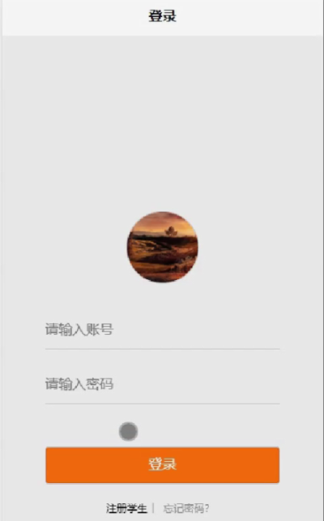

图5-1登录界面图

学生注册，在学生注册页面通过填写学号、密码、确认密码、学生姓名、性别、班级名称、专业、手机等信息进行注册操作；如图5-2所示。

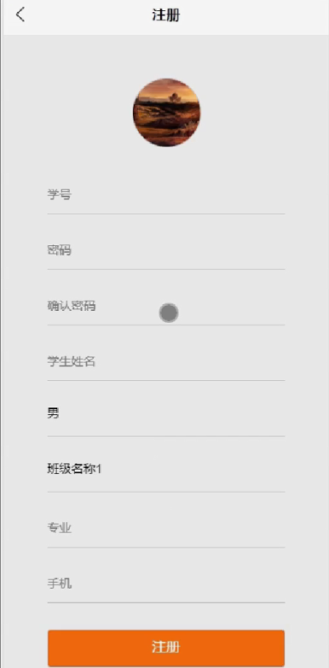

图5-2学生注册界面图

学生登陆小程序端，可以对首页、师资力量、论坛、我的等功能进行详细操作，如图5-3所示。

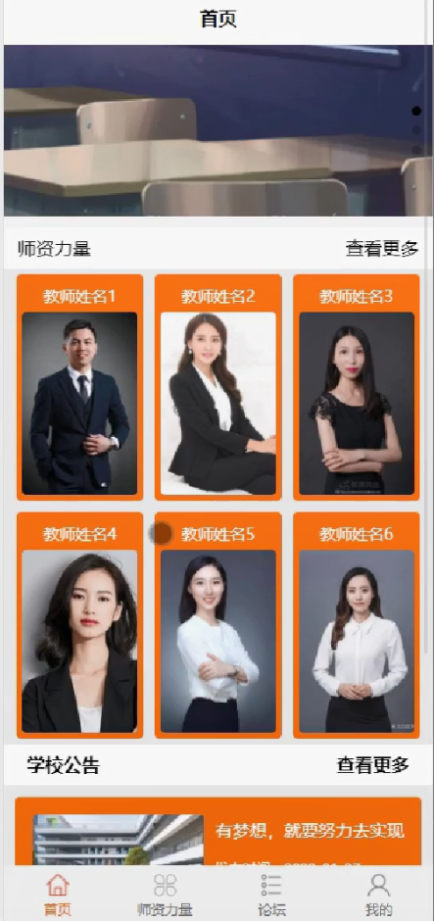

图5-3小程序端首页界面图

学生，在我的页面可以对宿舍安排、签到信息、在线缴费、我的收藏管理、我要发贴、我的发贴等详细信息进行操作，如图5-4所示。

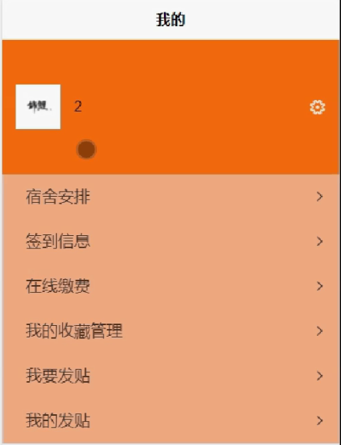

图5-4学生功能界面图

学生信息，在学生信息页面通过填写学号、密码、学生姓名、性别、头像、班级、专业、手机等详细信息进行保存或退出登录操作，如图5-5所示。

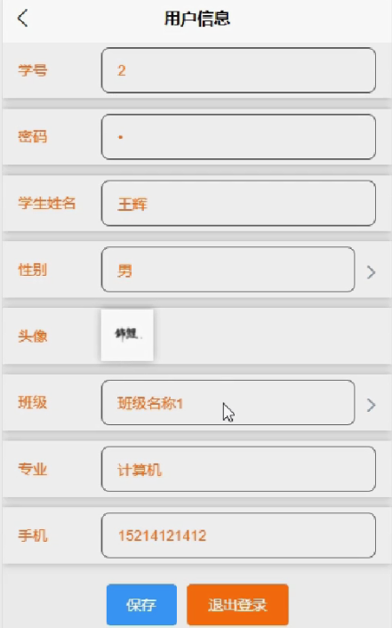

图5-5学生信息界面图

## 5.2管理员功能模块

管理员登录，管理员通过输入账号、密码，选择角色并点击登录进行系统登录操作，如图5-6所示。



图5-6管理员登录界面图

管理员登陆系统后，可以对首页、个人中心、学生管理、班级信息管理、师资力量管理、宿舍信息管理、宿舍安排管理、签到信息管理、在线缴费管理、论坛管理、我的收藏管理、系统管理等功能进行相应操作，如图5-7所示。

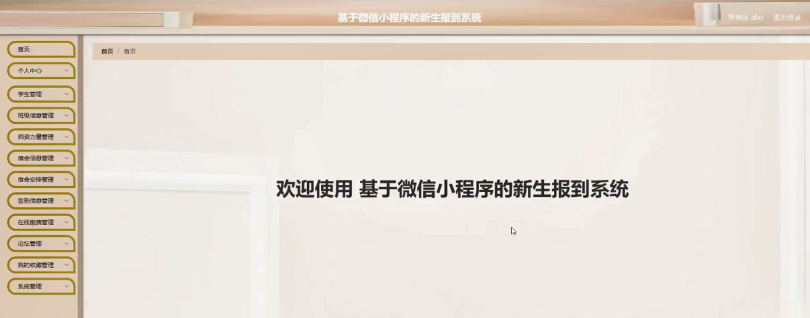

图5-7管理员功能界面图

学生管理，在学生管理页面可以对索引、学号、学生姓名、性别、头像、班级、专业、手机等内容进行详情，缴费，修改或删除操作，如图5-8所示。

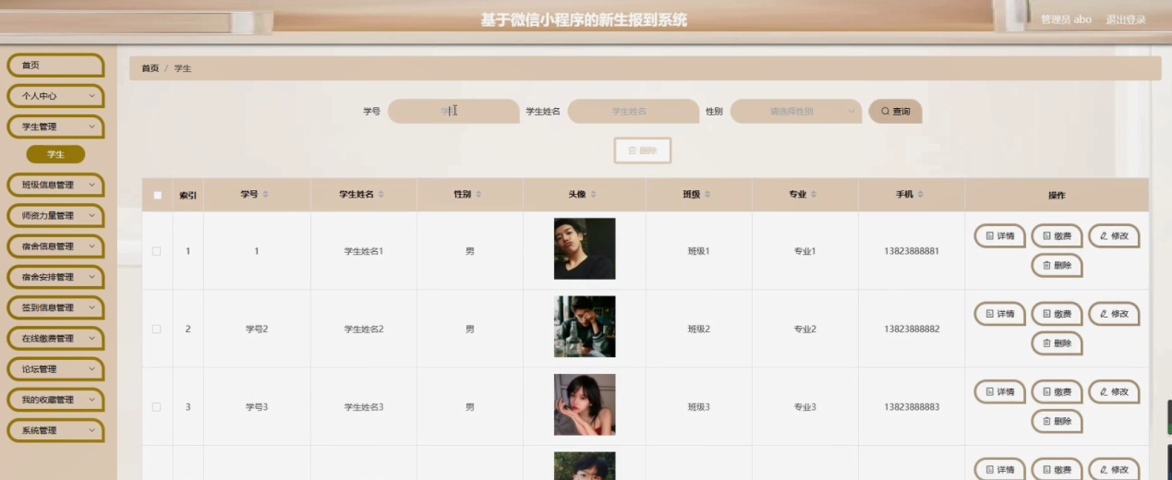

图5-8学生管理界面图

班级信息管理，在班级信息管理页面可以对索引、班级名称、人数、班主任、联系电话等内容进行修改或删除等操作，如图5-9所示。

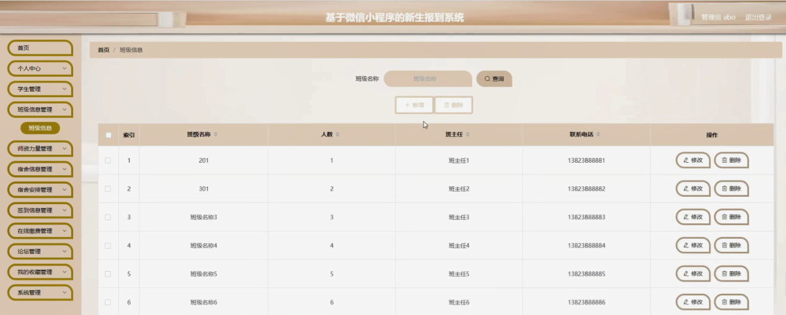

图5-9班级信息管理界面图

师资力量管理，在师资力量管理页面可以对索引、教师姓名、性别、图片、年龄、学历、教学时间、发布时间等内容进行详情，修改，查看评论或删除操作，如图5-10所示。

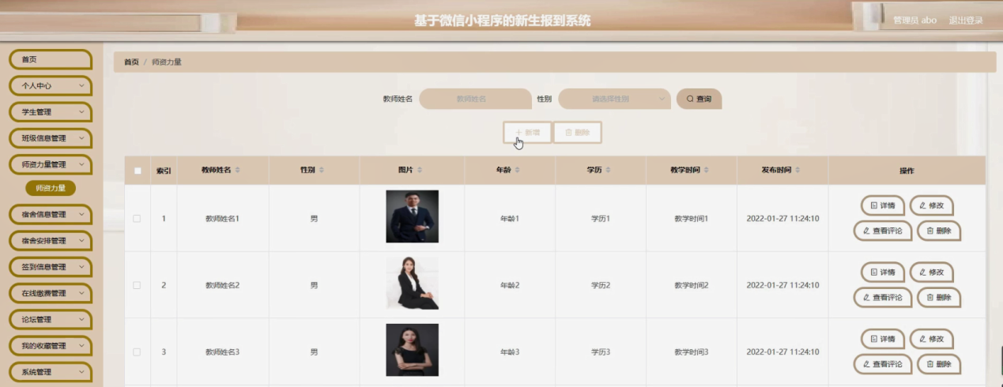

图5-10师资力量管理界面图

宿舍信息管理，在宿舍信息管理页面可以对索引、宿舍号、宿舍类型、楼层、位置、剩余床位等内容进行详情，安排，修改和删除操作，如图5-11所示。

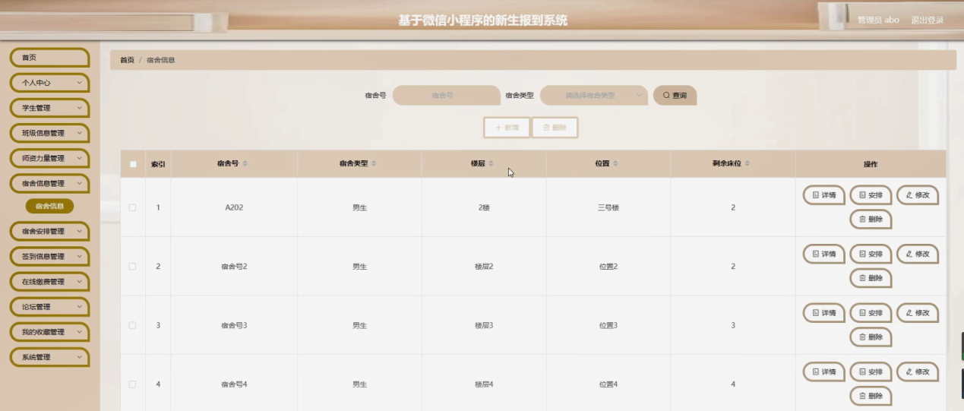

图5-11宿舍信息管理界面图

宿舍安排管理，在宿舍安排管理页面可以对索引、编号、宿舍号、宿舍类型、楼层、位置、床位号、安排时间、学号、学生姓名、班级等内容进行详情，修改或删除等操作，如图5-12所示。

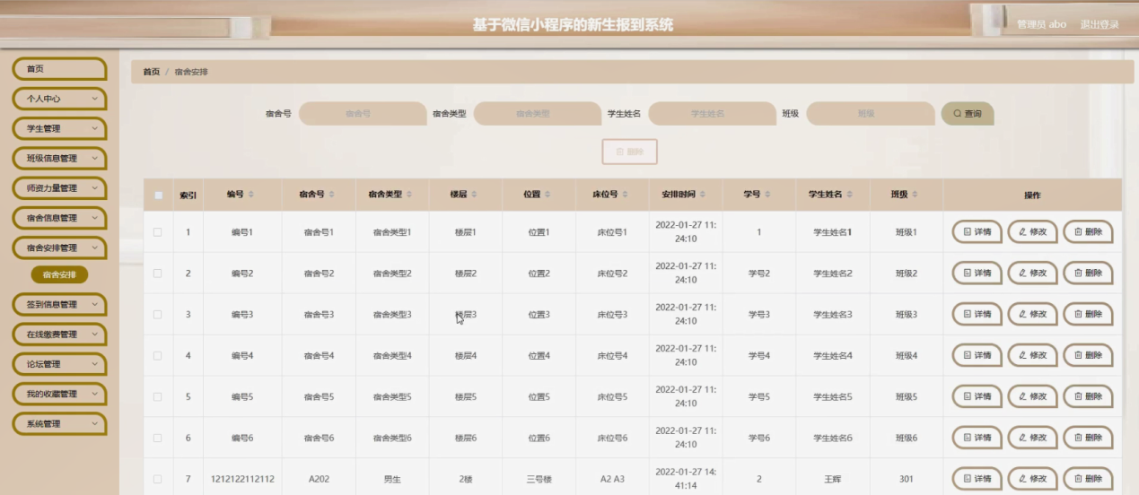

图5-12宿舍安排管理界面图

签到信息管理，在签到信息管理页面可以对索引、编号、标题、签到时间、学号、学生姓名、班级等内容进行详情、修改或删除等操作，如图5-13所示。

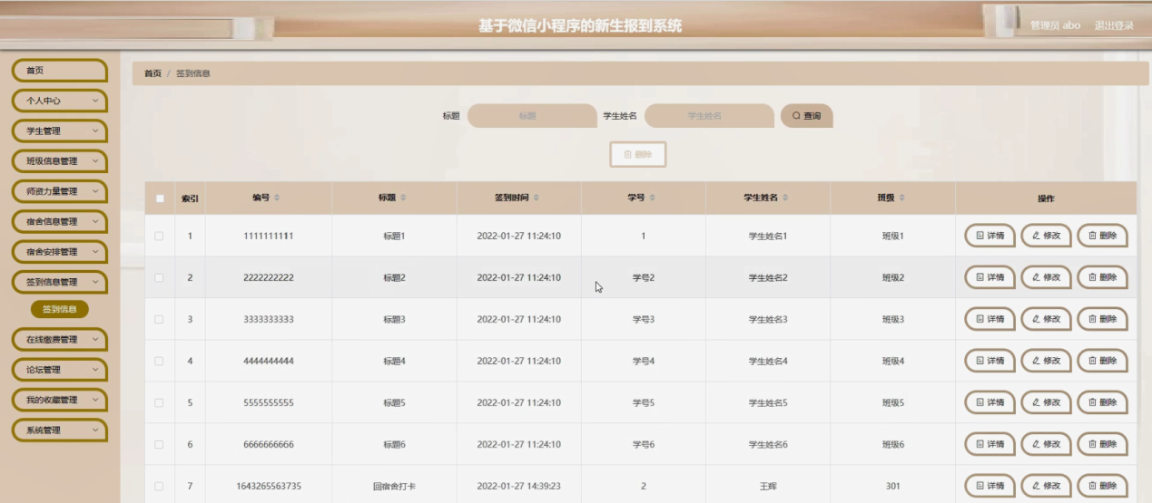

图5-13签到信息管理界面图

在线缴费管理，在在线缴费管理页面可以对索引、订单编号、名称、学号、学生姓名、班级、住宿费、水电费、其他、总费用、缴费时间、备注、是否支付等内容进行详情修改或删除等操作，如图5-14所示。

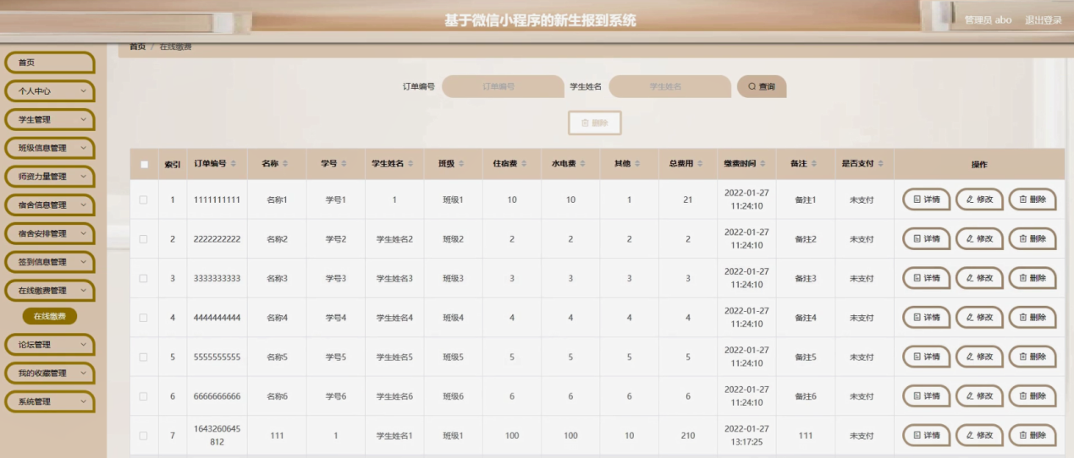

图5-14在线缴费管理界面图

论坛管理，在论坛管理页面可以对索引、帖子标题、用户名、状态等内容进行详情或删除操作，如图5-15所示。

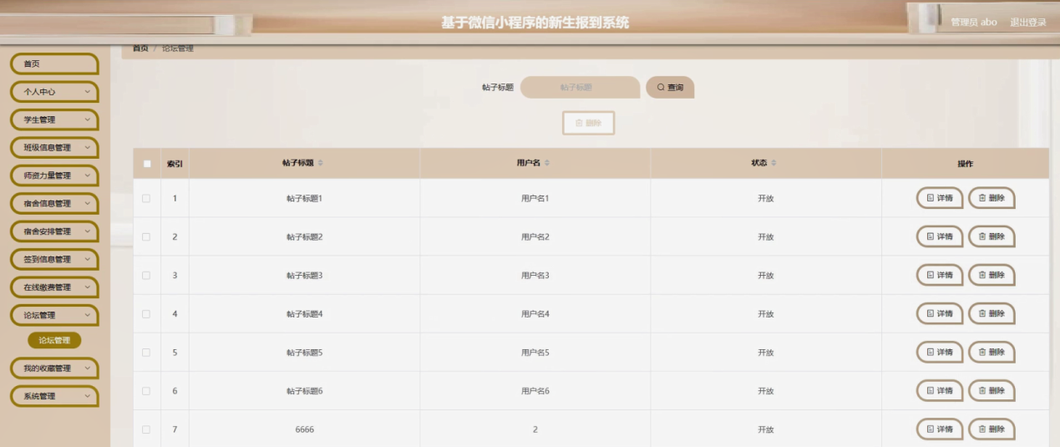

图5-15论坛管理界面图

我的收藏管理，在我的收藏管理页面可以对索引、收藏名称、收藏图片等内容进行详情或删除操作，如图5-16所示。

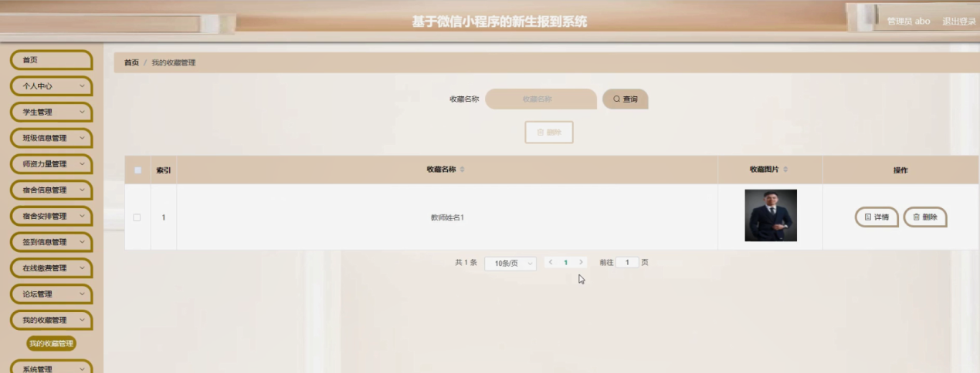

图5-16我的收藏管理界面图

系统管理，在学校公告页面可以对索引、标题、图片等内容进行详情，修改和删除操作；还可以对轮播图管理进行详细操作；如图5-17所示。

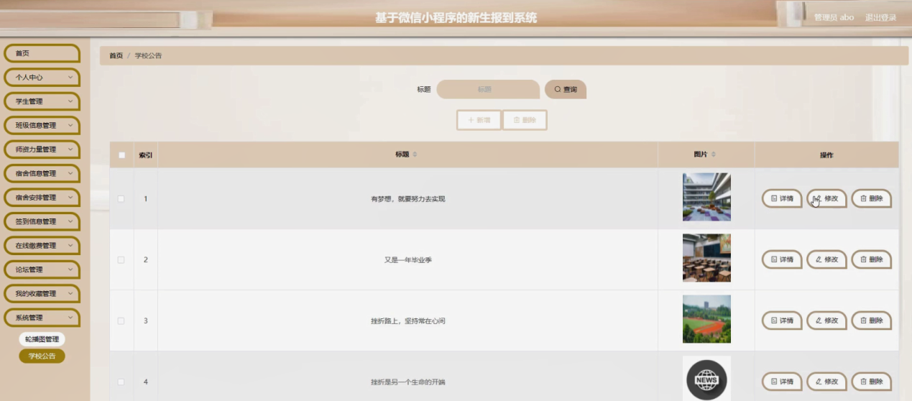

图5-17系统管理界面图

# 第六章 系统测试

系统测试是软件开发过程中最后一步，但也是不可或缺的重要的一步，没有人可以保证一次性编写完成的系统不会出错，而系统测试就是将自己开发的系统成为成品前的最后一步。在测试过程中需要进行严谨细致的测试，要尽可能全面地在不同情况下运行该系统，排除一切出现错误的可能。

系统测试不仅仅是发现系统潜在的BUG或错误，而更为重要的是为用户提供一个良好的体验和安全可使用的产品服务。而通过发现错误或潜在的问题，将有助于提升产品的竞争力，这也是软件测试的其中的重要目的之一。

软件测试的方法有好几种，但目前主要采用的是包括以功能为主要测试方向的黑盒测试以及以逻辑为主要测试方向的白盒测试，这是两种不同的测试方法，针对的测试侧重点不同，本课题根据实际需求情况，选择以功能为主要的黑盒测试方法，同时测试是要遵循一定的规则来执行的，一个测试要执行其执行的依据一般是由测试用例来规定的，而测试用例一般是依据需求或说明书来综合制定的，测试在硬件出厂前是十分重要的一个过程，本课题由于时间和精力的关系，选择以实现的功能作为测试要点来进行测试。具体测试过程如下：

测试用例1及测试过程：

登录：录入登录信息，账号，密码，权限，然后单击登录进行操作，会出现两种情况：一种情况是登录成功，进入用户相应的功能界面进行下一步操作；另一种情况是提示登录失败，系统会弹出一个对话框要求重新登录操作；

测试用例2及测试过程：

管理员登录：录入登录信息，管理员账号，密码，权限，然后单击登录进行操作，会出现两种情况：登录成功进入管理员具有权限的功能界面和提示登录失败。一种情况是登录成功，进入管理员界面进行下一步操作；另一种情况是提示登录失败，系统会弹出一个对话框要求重新登录操作；

# 

# 第七章 总结与心得体会

## 7.1 总结

通过完成该新生报到系统和本论文的撰写让我更加明白了软件开发过程中软件工程思想的重要性。在项目的前期由于对需求分析做的不够谨慎和明确，导致了后面在设计甚至编码时候造成了许多不必要的麻烦。由此在今后的学习和工作开发之中必须要牢牢把握住软件工程的设计思想和方法，这样可以进一步保证项目开发的健壮性和准确性。

本网站所实现的是一个新生报到系统，该系统严格按照需求分析制作相关模块，并利用所学知识尽力完成，但是本人由于学识浅薄，无法真正做到让该程序可以投入市场使用，仅仅简单实现部分功能，希望日后还能改善。

本系统具有以下优点：

该系统具有较高的适用性，选用B/S结构，可以在绝大部分个人平台上使用该系统。

系统将用户权限进行划分，管理员和学生能看到及操作的信息不一样，两者具备不同的操作权限。

该系统操作界面简单明了，大部分人都可以正常使用。

但也存在以下问题需要改进：

运行时窗口不能被刷新，可以改进。

系统过于简单，显示的信息有限。

不能添加多个管理员账号，如果可以则将利于发展新生报到系统规模，便于新生报到信息集中管理。

不能实时预约接待消息和新生报到系统反馈建议，容易被忽视，不利于管理员服务客户。

## 7.2 心得体会

由于经验和能力不足，导致在开发、设计该系统的时候，出现了比较多的问题，例如需要用到的技术不熟悉、程序报错等，后来我积极地向同学询问自己出现的问题同时也会找一些相关的书进行学习，慢慢的一点点将自己遇到的问题逐渐解决。所以不管以后在任何时候合作都会让自己事半功倍。通过本系统的完整的开发，可以遇到自己平时写一些简单的小程序遇不到的问题，不仅仅局限与技术与业务方面的，同时也使得自己更加深入的了解软件过程的开发设计思想，对于即将踏入社会工作而言，这些心得都十分重要。在以后的研究生学习生涯也必须加深这方面的理解，将最好的开发技术和最新的科学原理运用到自己以后的开发工作和学习研究中去。

# 致 谢

过程永远比结果重要。毕业设计是大学生活中最为浓墨重彩的一笔，在这个过程中不仅学到更为全面的书本和实践知识，更让我感受到了浓浓的同窗之情及师生情。虽然大学四年间做过不少实验作业，但是独立完成这样一个操作系统还是第一次，遇到困难时理所当然，我也有所心理准备，但是超出自身能力的部分还是需要寻求教师及同学的帮助。在此，我衷心地感谢我的指导教师，可以说，没有教师我就不能顺利完成这次设计。他总是在一筹莫展的时候为我指引方向。比如在开题报告，我的指导教师就细致地指导我该怎么有逻辑地将自己的想法和做法表达清楚，在此由衷感谢他。在设计的过程中，教师百忙之中也乐于给予我指导，不管多晚给教师发消息，不管是不是上班时间去教师办公室寻求帮助，他总能在第一时间对我施以援手，由于我在设计期间需要离校实习，不能及时到教师办公室检查设计进度，当时已经是晚上6点多，我匆匆赶到办公室时，教师依然在伏案办公，桌上是同学们的中期检查报告，检查完毕业设计后，他又继续查看同学们的中期报告，并督促我及时上交报告。教师给的意见总是一针见血地指出我设计及论文中的不足，并举例详细说明我的改进方法，不得不佩服他的学术水平及教学水平。在我开始着手实现这个设计的时候，通过需求分析及可行性分析对该系统有了较为浅显的认识；但是在我真正开始实现时发现事情并没有这么简单。任何成功都不是一蹴而就的，就算是一个简单的毕业设计也需要日积月累的知识和经验。于是，我便去寻求老师和同学的帮助，这也使得我得以从不同的角度重新考虑我的设计。终于，这个系统在我内心有了雏形。在真正实现这个设计的过程中，学习新知识是必定的，同时那些由于时间关系或者本来就没有掌握牢固的知识也有了进一步巩固的机会。然而最重要的是了解到如何作为一个开发人员，以开发人员的思维来看待软件开发的步骤和方法策略。

本次毕业设计的完成预示着大学时代的句号，在这个设计过程中，我收获到的绝不仅仅是做项目过程中要到的知识，更多的是同窗情谊和师生情谊，最重要的是做任何事情都要具备的认真态度，以及真正职业的思考方式方法。

最后真心祝愿师生们前程似锦！工作顺利，祝学校越办越好！

# 参考文献

[1]杨选辉.信息系统分析与设计[J].北京：清华大学出版社.2017

[2]钱雪忠.数据库原理及应用[M].北京：北京邮电大学出版社.2017.08

[3]吴建.张旭东.java网络开发入门与实践[J].人民邮电出版社.2016

[4]贺松平.基于MVC的B/S的架构的研究及应用[D].武汉：华中科技大学.2016

[5]毕国锋.java技术的Web应用程序三层设计模型研究[J].黑龙江科技信息.2017.03

[6]青龙老贼,赵黎,方雨,刘琪.微信终极秘籍:精通小程序商业运营[M].北京：电子工业出版社,2019.

[7]戴晟晖.微信公众平台搭建、开发与实践指南[M].北京：中国铁道出版社,2016.

[8]微网.微商城细节知多少？微信小程序在未来几年的发展方向[EB/OL].2019.

[9]李刚.疯狂Ajax讲义:jQuery/ExtJS/Proto.义:jQuery/ExtJS/Prototype/DWR企业应用前端开发实战[M].3版.北京：电子工业出版社,2018.

[10]PaulDeck,林仪明,崔毅.SpringMVC学习指南[M].北京：民邮电出版社,2017

[11]王珊.数据库系统原理教程[M].北京：清华大学出版社,2018,56.

[12]求是科技.java数据库开发技术与工程实践[M].北京：人民邮电出版社,2016,131.

[13]王群,李馥娟.java数据库系统开发完全手册[M].北京:人民邮电出版社,2016.3.39-44

[14]李严,于亚芳,王国辉.java数据库开发实例解析[M].北京:电子工业出版社,2019.12.78-93

[15]王国辉、牛强、李南南java工程应用与项目实践[M].北京:电子工业出版社,2015.4.162-171.